Martes
29
de Junio

Sexto de Primaria
Matemáticas

Un reto planteado por alumnos de sexto grado

Aprendizaje esperado: Resolución de problemas que impliquen calcular una fracción de un número natural, usando la expresión “a/b de n”.

Énfasis: Identificar y usar el significado de las expresiones “a/b de n”, “a/b veces n” y “a/b x n”.

¿Qué vamos a aprender?

Conocerás que existen varios caminos y procedimientos matemáticos para llegar a un resultado y cómo las matemáticas se encuentran presentes en tu vida cotidiana.

¿Qué hacemos?

En la la sesión de hoy, harás un gran recorrido por temas que te permiten entender la información que nos rodea.

¿Te has dado cuenta que el uso de las matemáticas es constante en nuchas situaciones de nuestra vida y esto nos desarrolla habilidades y conocimientos que nos permiten tomar decisiones, tanto individuales como en grupo?

Recuerda la importancia de seguir cuidando tu salud, en este momento, de acuerdo con los registros que se han recabado por diversos medios sobre la cantidad de personas contagiadas con virus COVID-19

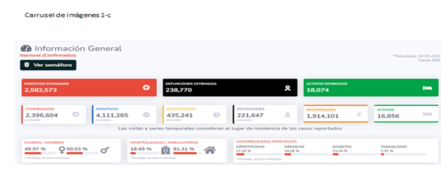
Por ejemplo, se puede determinar el color del semáforo que nos indica el riesgo de contagio de la epidemia para transitar hacia la nueva normalidad: rojo naranja, amarillo o verde de una comunidad pero independientemente del color del semáforo en un lugar o que ya inició el proceso de vacunación, los datos o registros nos indican que debemos seguir con las medidas de prevención y cuidado de la salud individual, así como, la de las personas que nos rodean.
Al ver el siguiente mapa.

¿Recuerdas las clases que has tenido sobre lectura e interpretación de tablas y gráficas? Eso te ayuda a comprender la información que nos presentan en el semáforo. ¡Bien dicen que las matemáticas andan por todas partes! Por eso te invitamos a continuar aprendiendo.

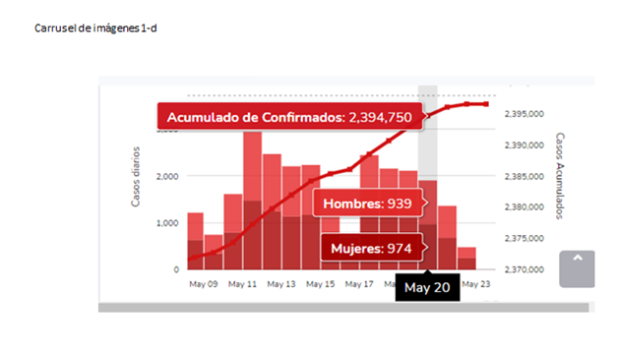
Hay muchas aplicaciones matemáticas que se han utilizado para comprender e informar sobre la pandemia de Coronavirus 19. Algunas de esas aplicaciones las puedes identificar claramente porque las has estudiado en la primaria.

Además del ejemplo que te hemos dado, la lectura e interpretación de información mostrada en gráficos y tablas estadísticas, también podemos citar la interpretación y cálculo de porcentajes y de la fracción de una cantidad, que has estudiado en este grado y repasarás en esta semana.

Estos contenidos te permiten comprender la información que se ha generado en nuestra comunidad, ciudad, estado, país y a nivel mundial.

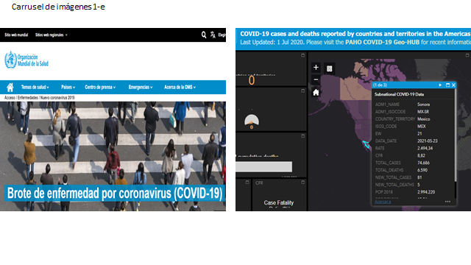
Este es un momento histórico para la humanidad del cual quedarán los registros que se están haciendo, como también que quedará constancia que alumnos y alumnas, maestros y maestras y directivos tuvieron que aprender de la noche a la mañana a trabajar en línea, y llevar a cabo la educación a distancia; así como las clases por televisión de Aprende en casa.

Además, varías familias como seguramente la tuya, tuvieron que cambiar sus actividades cotidianas, por ejemplo, como ya no pudiste salir al parque o a gimnasios para realizar actividad física, tuviste que buscar la manera de llevarla a cabo en casa.

Recuerda que hacer actividad física todos los días es un aspecto importante para tu salud, sabías que desde muchos años atrás existe la CONADE ¿Sabes qué es la CONADE? Es un organismo que tiene que ver con el deporte.

Es la Comisión Nacional de Cultura Física y Deporte, una institución del gobierno mexicano. Una de sus funciones es promover la igualdad de oportunidades para lograr la participación y excelencia en el deporte.

Es ahí donde entrenan los deportistas que van a representar a México en diversas competencias deportivas, muchos de estos deportistas asisten a los juegos Olímpicos que, por causa de la pandemia, se pospusieron el año pasado. Ahora se espera que se lleven a cabo del 23 de julio al 8 de agosto en Tokio, Japón.

¿Sabias que el deporte también tiene que ver con las matemáticas? En todas las competencias deportivas se llevan registros de los puntajes que obtienen los deportistas, de acuerdo con la disciplina o deporte en el que participan se manejan diferentes valores y estadísticas.

Para interpretar esos datos también hacemos uso de contenidos matemáticos, algunos de esos contenidos los has estudiado en este curso.

Y hablando de deportes fíjate que un alumno de la Escuela Primaria Genoveva Cortés Valladares, primaria anexa a la Benemérita Escuela Nacional de Maestros, quisó compartir la manera en que él y sus amigos se han puesto de acuerdo para activarse en casa, haciendo un poco de ejercicio. Envió el siguiente mensaje a través de correo electrónico. Por favor lo puedes leer.

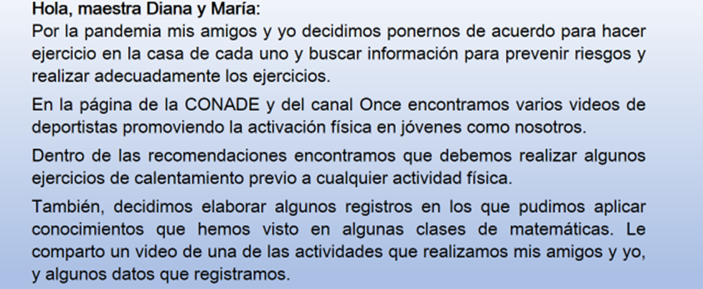
Agradecemos a los alumnos que nos compartieron la información sobre la actividad física que han realizado y sus registros. Durante la clase vas a ir analizando los resultados que compartieron.

Para conocer la actividad que llevaron a cabo, observa el siguiente video.

- Video de actividades.
https://www.youtube.com/watch?v=ZXeYRewbGbY&t=13s

Vaya qué buena idea, de seguro también a ti te gusta saltar en la cama, es muy divertido. Definitivamente, estos alumnos buscaron un video pertinente para jóvenes como tú, y enviaron la siguiente información de los registros que hicieron.
Al inicio del reto que se pusieron Ángel obtuvo 36 puntos, Emilio Obtuvo 48 puntos e Isaac 30 puntos.

Si observaste con atención, sabes que la actividad salto de altura indica hacer tres intentos por cada tipo de salto. Hay tres tipos de salto: Está el salto de altura 0 almohadas, altura de una almohada y altura dos almohadas, además, cada tipo de salto tiene un valor en puntos diferente.

El salto de altura sin almohada, identificado como salto 0, tiene un valor de un punto por cada intento logrado, en el caso del salto de una almohada, se ganan dos puntos.

En el salto de 2 almohadas se ganan tres puntos, si se realiza correctamente.

Entonces, Ángel y sus amigos se pusieron como reto hacer la actividad Salto de altura durante 5 días seguidos.
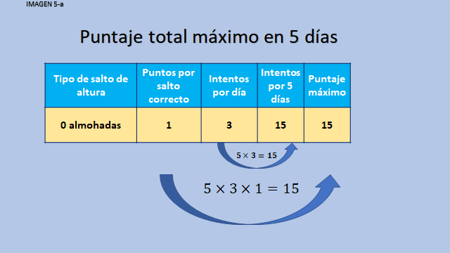

Además, consideraron calcular el puntaje máximo para cada salto. En el caso del salto cero es de 15 puntos, porque en 5 días, con tres intentos diarios se tienen en total 15 intentos y cada intento logrado vale un punto, por lo tanto, 15 puntos es el puntaje máximo para los saltos de altura de 0 almohadas.

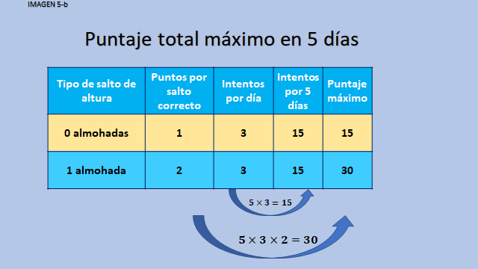

De manera semejante procedieron para obtener el puntaje máximo con el salto de altura de una almohada. Tres intentos por 5 días son 15 intentos y, en cada intento pueden obtener 2 puntos, entonces a la semana son 30 puntos.

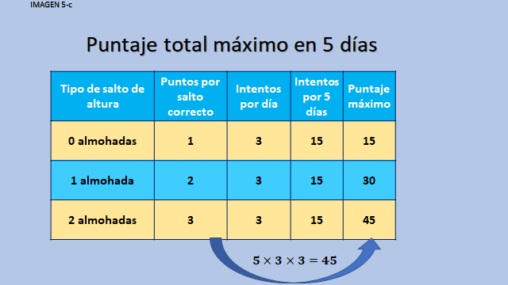

Finalmente, el puntaje máximo en el caso del salto 2 es de 45 puntos, porque cada intento correcto tiene un valor de tres puntos.

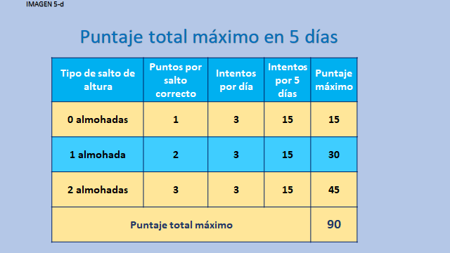

Sumando los tres puntajes máximos por tipo de salto, obtenemos en total 90 puntos.

Después de esta información, en el correo, nos comparte el avance que lograron en los cinco días que lo practicaron.

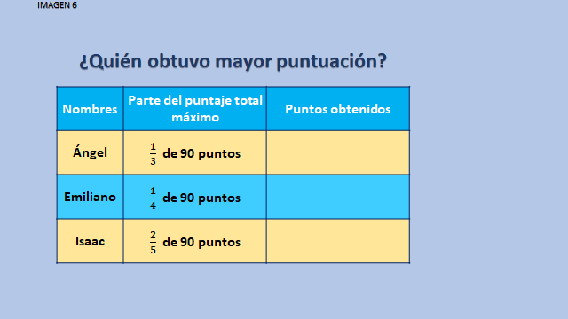

Ángel obtuvo una tercera parte de 90 puntos. Emiliano, con respecto al puntaje máximo total, obtuvo una cuarta parte e Isaac obtuvo 2 quintas partes de 90

¿Quién tuvo mayor puntuación? ¡Qué alegría que los mismos estudiantes estén proponiendo situaciones para aplicar tus conocimientos matemáticos!

Así que comienza la búsqueda de la respuesta. ¿Ya pensaste en qué forma puedes encontrarla? Ahora te vamos a plantear una pregunta más, con los datos que tienes puedes estimar quién obtuvo mayor puntaje. ¿Cuál es tu respuesta?

Recuerda que de acuerdo con lo que aprendiste en las clases. un tercio es más grande que un cuarto, entonces al comparar un tercio con dos quintos, estás comparando la parte del puntaje total máximo que obtuvo cada amigo. Una pregunta que te puede surgir, ¿Podrías considerar los puntos que obtuvo cada uno para saber quién tuvo más avance?

Sí, los tienes que considerar, pero al pensar en hacer una estimación, pueden surgirte dudas, y tal vez, se debe a que tienes varios datos y eso te dificulta hacer una estimación. Piensa cómo lo puedes resolver y luego ves por qué se complica realizar una estimación.

Para ayudarte a encontrar la respuesta al reto, es necesario que primero encuentres cuántos puntos logró cada uno de los alumnos y si haces un poco de memoria, te puede servir lo que aprendiste en la clase del 12 de mayo, llamada ¿Cuántas vueltas? Observa.

- ¿Cuántas vueltas? Del 12 de mayo del minuto 6:46 al 8:06
https://www.youtube.com/watch?v=kIM8kD4-0Jo&t=3s

Aunque no es la misma situación puedes aplicar lo que aprendiste en esta nueva situación. Ahora sí, de acuerdo con lo que recordaste en el video cómo propones usar la información que tienes para encontrar la respuesta a la pregunta, ¿Quién tuvo mayor puntación?

Primero debes encontrar cuántos puntos obtuvo cada uno de los amigos, puedes hacer el desarrollo del procedimiento en tu cuaderno.

Es importante realizar los registros y operaciones necesarias para que no olvides la información con la que estás trabajando, entonces recuerda que Ángel obtuvo un tercio de 90 puntos.

Lo que tienes que hacer para saber cuántos puntos equivalen a un tercio de 90 es:

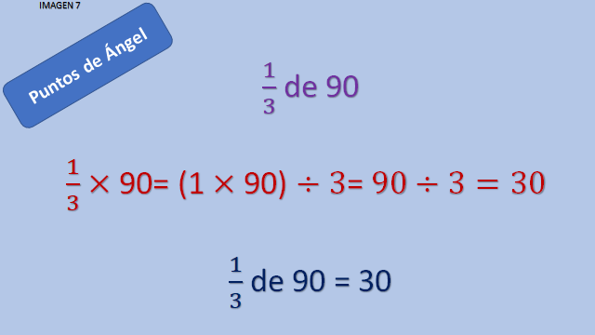

Multiplicar por uno a 90 y dividir entre 3 que es igual a 30 por lo tanto, un tercio de 90 es 30

Esto es equivalente a dividir 90 entre tres, porque el numerador de la fracción un tercio es uno.

Entonces, Ángel obtuvo 30 puntos, registra en tu cuaderno el resultado de Ángel, 30 puntos. Aplicando el mismo procedimiento puedes encontrar el puntaje de Emiliano.

Si Emiliano obtuvo un cuarto de 90 puntos, tienes, entonces que 90 entre 4 resulta en 22.5 puntos, ¿Qué observas?

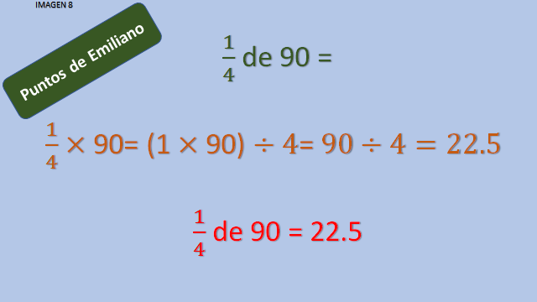

Cierto, un cuarto de 90 es un número decimal: 22.5 puntos

Bien, no lo pierdas de vista. Ahora, para calcular cuántos puntos obtuvo Isaac, recuerda una parte de la clase del 14 de mayo, llamada cuántas veces, te invitamos a verla.

- ¿Cuántas veces del 14 de mayo? del minuto 14:00 al 14:59
https://www.youtube.com/watch?v=HOPzM-06Vl8

Si ya te acordaste también de esa clase con el video, puedes calcular sin problema los puntos obtenidos por Isaac.

¡Qué bien, para eso estamos recuperando partes de las clases!

Tenemos, entonces que 90 entre 5 nos da 18 y 18 equivale a un quinto de 90 pero dice que el puntaje de Isaac fue de dos quintos de 90 por lo tanto, un quinto más un quinto nos da 2 quintos, equivalente a 18 puntos más 18 puntos son 36 puntos.

Anota en tu cuaderno que el puntaje de Isaac fue de 36 puntos. Observa bien los resultados, pero antes, una pregunta más, ¿Encontraste otra forma de resolverlo? Te invitamos a observar otro momento de la clase del 14 de mayo, para recordar otra forma de calcular una fracción de una cantidad, veamos.

- Cuántas veces del 14 de mayo. del minuto 16:28 al 17:25
https://www.youtube.com/watch?v=HOPzM-06Vl8

En esa clase como nos muestra el video trabajamos otra forma de llegar al mismo resultado. Observa cómo se puede aplicar para obtener el puntaje de Isaac.

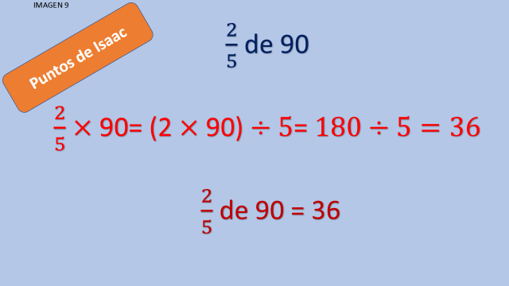

El procedimiento quedaría así: dos quintos de 90 es equivalente a dos quintos por 90 e igual a 2 por 90 entre cinco igual a 180 entre 5 que es igual 36

De esta manera puedes darte cuenta de que no existe un solo camino para llegar al resultado, quizá tú hayas encontrado otro procedimiento, pero ahora sí veamos, ¿Quién obtuvo mayor puntaje?
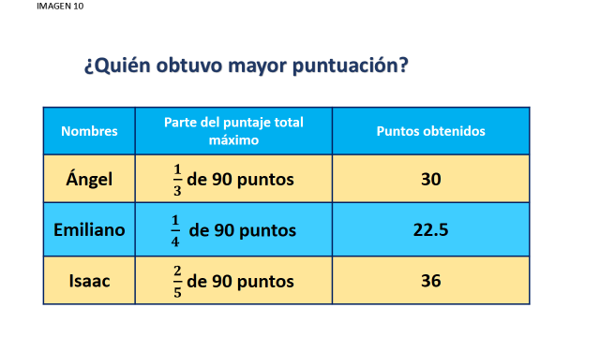
Cierto, Isaac obtuvo el mayor puntaje. Con razón la estimación que te pedía en un inicio se te dificultaba, ya que había que considerar varios datos al mismo tiempo.

Observa los datos de la tabla, ¿En algún momento pensaste que el puntaje iba a resultar igual para los tres o pensabas que iban a salir diferentes resultados porque eran diferentes partes de 90?

Por ello debes estar siempre atento a los datos que te brinda un problema porque puedes hacer una interpretación que no sea correcta. De preferencia, debes intentar aplicar lo que has aprendido para llegar al resultado de una situación o para comprobar o realizar una estimación.

Vaya que los alumnos ahora si, mandaron un reto creado por ellos, que te puso a pensar y te sirvió para aplicar lo que aprendiste en otras clases.

Un ejemplo más que te queremos compartir y que está relacionado con el tema.

El costo mensual del consumo de gas LP en una casa es equivalente a tres cuartos del costo de un tanque de 20 litros de gas licuado de petróleo, conocido como gas LP, en la Ciudad de México, el padre de familia preparaba su declaración patrimonial anual y estaba considerando los gastos que realizan en casa, el papá trabaja como servidor público federal.

Una declaración patrimonial anual es un proceso que presentan los servidores públicos con respecto a los ingresos y egresos que obtiene cada año. Es parte de un ejercicio de transparencia de los recursos, por eso el papá ahí tenía un montón de facturas que le dan cuando paga la gasolina, van al doctor o compra medicinas entre otras cosas.

Las facturas son los comprobantes fiscales de los gastos e ingresos que tiene una persona servidora pública durante un año, entonces, tal vez el papá también requiere presentar una declaración fiscal anual, por eso el ejemplo del costo del consumo de gas en su casa.

En fin, anota cuánto cuesta el consumo mensual de gas LP en su casa. Si al mes utilizan tres cuartas partes del contenido de gas LP que hay en un tanque de 20 litros y el tanque actualmente cuesta aproximadamente $480 pesos. ¿Cómo puedes saber el costo mensual por el consumo de gas LP?

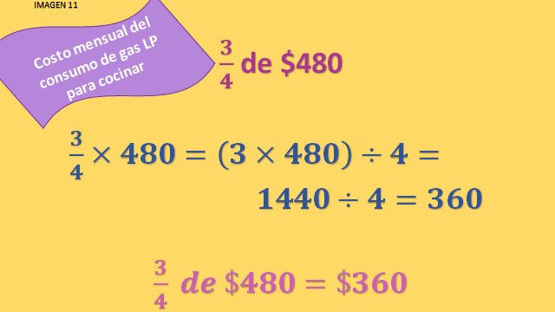

Lo puedes plantear como 3 cuartos por 480 y calcular primero 3 por 480 es igual a 1440, el resultado se divide entre 4 y es igual a 360 por lo tanto $360 pesos es el costo del consumo mensual de gas LP en su casa.

Entonces para saber el costo del consumo durante un año, es decir, 12 meses, solamente multiplica 12 por 360 ¿Conoces algún otro procedimiento para calcular el costo del consumo de gas LP en la casa del servidor público?

Anímate a probarlo y, si es correcto compartelo. En caso contrario, continua buscando y analizando los procedimientos, así que, aunque tengas duda, inténtalo.

Parte importante es reflexionar y probar, no tener miedo a equivocarte y si no encuentras el procedimiento correcto cuando se presente, analízalo para que lo puedas aplicar.

En casa hay muchas situaciones en las que se están aplicando procedimientos matemáticos para encontrar respuestas y tomar decisiones. Con la aplicación constante de lo que aprendes desarrollaras tus habilidades y competencias matemáticas, que poco a poco lo que ahora parece difícil, parecerá más fácil y rápido de realizar.

Si te es posible, consulta otros libros o materiales para saber más sobre el tema.

¡Buen trabajo!

Gracias por tu esfuerzo.

Para saber más:
Lecturas

https://libros.conaliteg.gob.mx/20/P6DMA.htm

